ĐỘI TNTP HỒ CHÍ MINH
LIÊN ĐỘI TRƯỜNG TH DUY VINH
Duy Vinh, ngày 14 tháng 3 năm 2025
BÀI VIẾT VỀ CUỘC THI SƯU TẬP TEM BƯU CHÍNH VIỆT NAM
Căn cứ kế hoạch số 5416/KH-HĐĐTW/BĐVN/HTVN ngày 27/11/2024 của Hội đồng Đội Trung ương, Tổng công ty Bưu điện Việt Nam, Hội tem Việt Nam về việc tổ chức cuộc thi Sưu tập và tìm hiểu Tem Bưu chính năm 2025 với chủ đề “50 năm Giải phóng miền Nam thống nhất đất nước qua con tem bưu chính” ;
Liên đội trường Tiểu học Duy Vinh đã triển khai và hoàn thành bài dự thi Sưu tập Tem bưu chính Việt Nam với sự tham gia đầy hào hứng của học sinh các khối 3, 4, 5. Tổng số bài dự thi gồm 106 bài. Các bài tham gia dự thi được trình bày sạch sẽ, tỉ mỉ cùng với những nét vẽ sáng tạo về dự thi Tem.
Ban HĐNGLL đã chấm và chọn được 4 bài dự thi xuất sắc nhất gởi bài dự thi Sưu tập Tem bưu chính cấp huyện.
Cuộc thi không chỉ giúp học sinh rèn luyện kỹ năng sưu tập, tìm hiểu tem bưu chính mà còn góp phần giáo dục các em về lịch sử, văn hóa, và lòng tự hào dân tộc.
Cuộc thi không chỉ mang đến những trải nghiệm thú vị mà còn khơi dậy niềm đam mê với tem bưu chính đầy ý nghĩa.
Dưới đây là một số hình ảnh
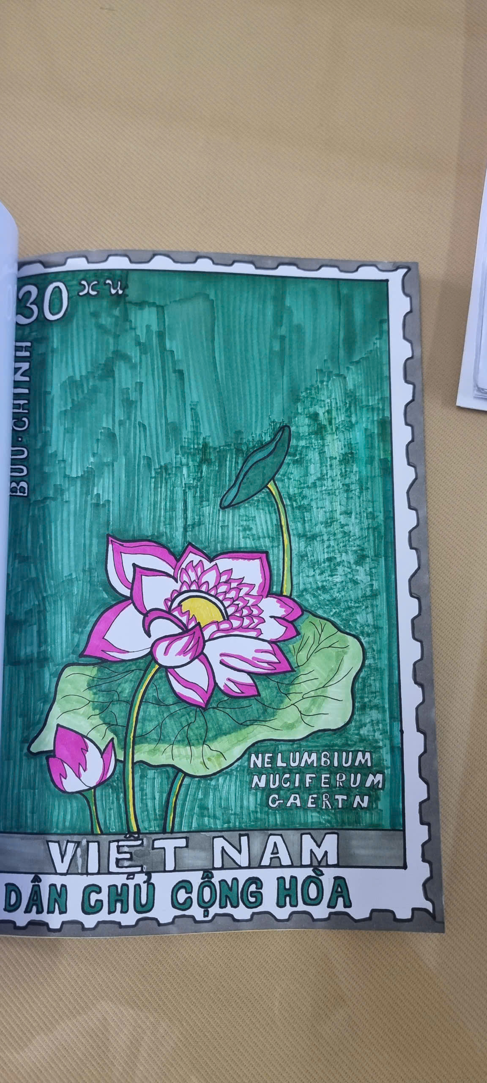

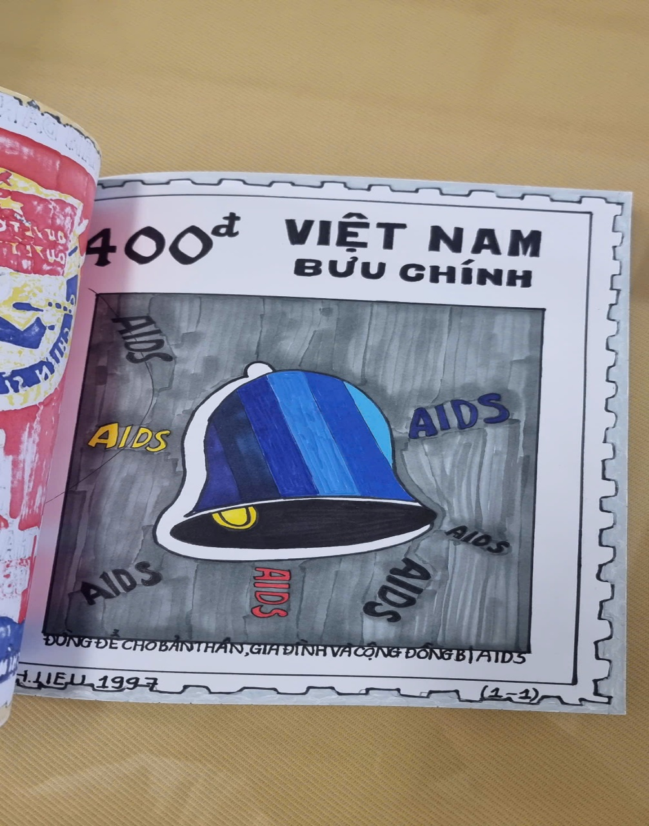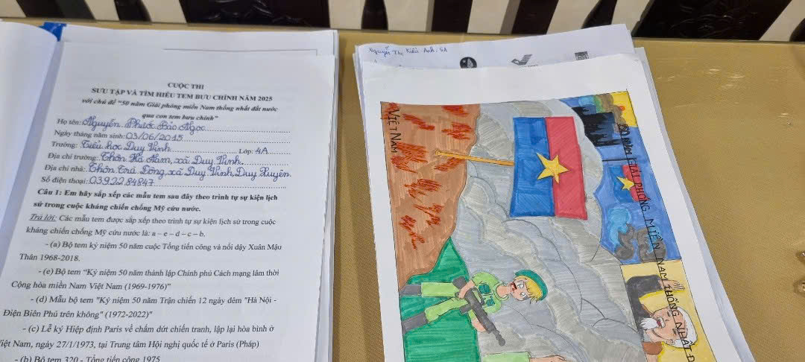
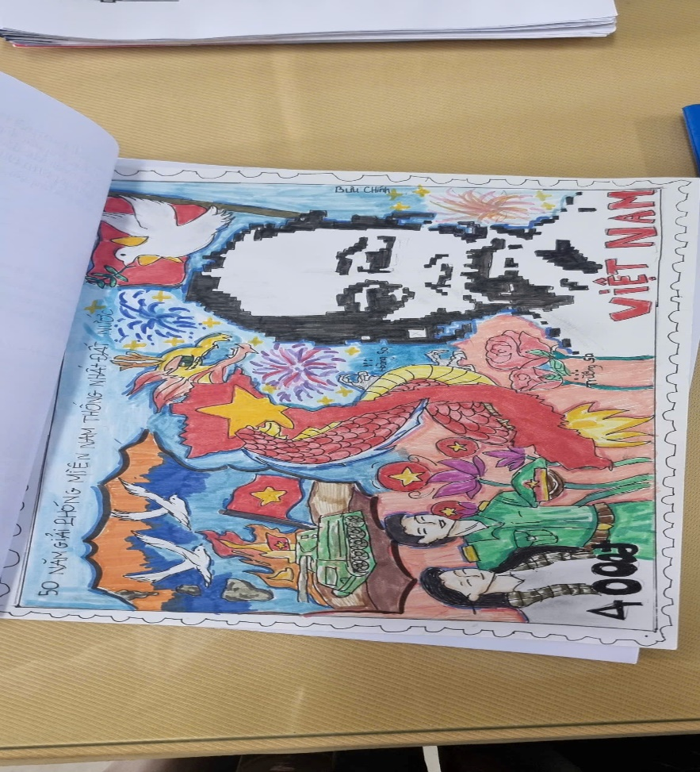
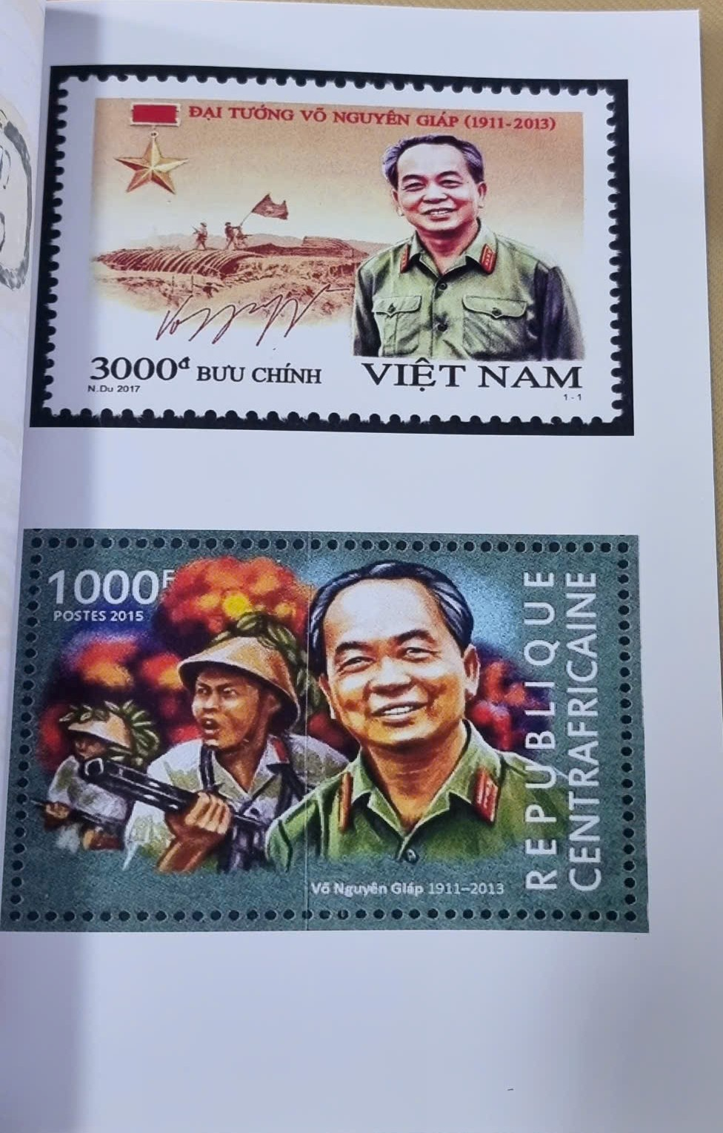
Tin bài: Trần Thị Kiều Oanh - TPT Đội

